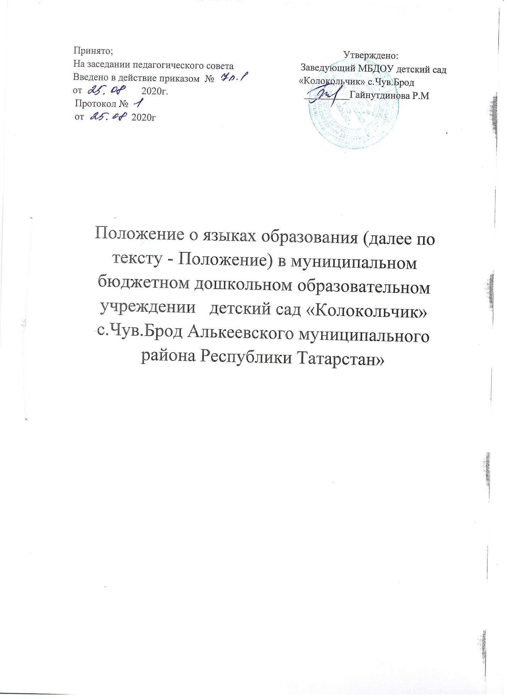

1.Общие положения Настоящее Положение о языках образования (далее по тексту - Положение) в муниципальном бюджетном дошкольном образовательном учреждении детский сад «Колокольчик» с.Чув.Брод Алькеевского муниципального района Республики Татарстан» (далее по тексту - Учреждение) разработано в соответствии с требованиями Федерального закона от 29.12.2012 года № 273-ФЗ «Об образовании в Российской Федерации», Федерального закона от 03.08.2018 N 317-ФЗ "О внесении изменений в статьи 11 и 14 Федерального закона "Об образовании в Российской Федерации".
1.2. Свободный выбор языка образования, изучаемых русского языка из числа языков народов Российской Федерации, в том числе татарского языка как родного языка, государственных языков республик Российской Федерации осуществляется по заявлениям родителей (законных представителей) воспитанников при приеме (переводе) на обучение по образовательным программам дошкольного образования.
1.3. Положение определяет языки образования в Учреждении.

- Образовательная деятельность

2.1. Образовательная деятельность в Учреждении осуществляется на двух равноправных государственных языках Республики Татарстан: татарском и русском.
Обучение воспитанников в Учреждении татарскому языку как родному языку начинается с достижения ими возраста 2-х лет (с младшей группы). Обучению русскому языку воспитанников начинается с возраста 5 и лет (со старшой группы). Обучение родному языку проводится воспитателем по обучению детей русскому языку в рамках режима дня в игровых формах с согласия родителей (законных представителей) воспитанников.
2.2. Воспитатель (воспитатели) по обучению русскому языку ведет индивидуальную работу с воспитанниками в свободное от образовательной деятельности время, создает языковую среду в общении с воспитанниками в течение дня, в том числе с целью закрепления ранее изученного материала.
2.3. Образовательная деятельность по образовательным областям основной образовательной программы дошкольного образования Учреждения осуществляется на языке, выбранном по заявлениям родителей (законных представителей) воспитанника при приеме.
2.4. Содержание образования определяется основной общеобразовательной программой дошкольного образования Учреждения, которая принимается педагогическим советом Учреждения и утверждается приказом заведующего Учреждением.
2.5. Мероприятия, проводимые в Учреждении, организуются на русском и татарском языках в зависимости от их целей, тематики, целевой аудитории и иных факторов.

- Заключительные положения

3.1. Учреждение обеспечивает открытость и доступность информации о языках образования путем размещения настоящего Положения на официальном сайте Учреждения в сети Интернет.

Приложение №1

к Положению о языках образования муниципального бюджетного дошкольного

образовательного учреждения детский сад «Колокольчик»

Алькеевского муниципального района Республики Татарстан
Ознакомление Работников
№  п/п | Ф.И.О. сотрудника | Должность | Подпись  об ознакомлении | Дата  ознакомления
1
2
3
4
5
6

